CICD Ex02 Lichtenberger

Ein Bild, das Text, Schrift, Screenshot, weiß enthält.

1. Issue

Ein Bild, das Text, Screenshot, Schrift enthält.

Ein Bild, das Text, Screenshot, Schrift enthält.

Ausbesserung:

Ein Bild, das Text, Screenshot, Software enthält.

1. Issue

Ein Bild, das Text, Screenshot, Schrift enthält.

Ein Bild, das Text, Screenshot, Schrift enthält.

Ausbesserung:



Ein Bild, das Text, Schrift, Screenshot, Grafiken enthält.

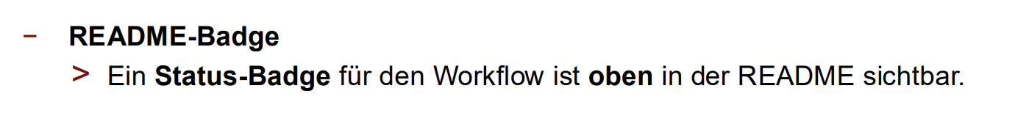

Ein Bild, das Text, Schrift, Screenshot, Logo enthält.
